

Переходим на официальный сайт Gradle для ознакомления с инструкцией по его установке («Installing Gradle»).

- Теперь мы открываем папку, созданную Gradle, с помощью среды разработки.

- Разворачиваем все папки, которые были скачаны.Нам нужно открыть файл с настройками (settings.gradle).

2.1. В поле rootProject.name = 'GradleHello' указано имя проекта.

2.2. А поле include('app') — это наше Java-приложение, которое находится в директории app.

- В этой директории мы видим папку src с нашим Java-приложением и файл build.gradle. Это скрипт для сборки нашего приложения; давайте его откроем и посмотрим, что в нём написано.

3.1. В этом файле присутствуют несколько блоков:

plugins
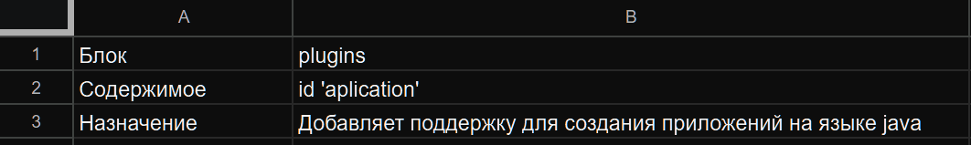

repositories


dependencies


java


application


- Пробуем запустить наш проект (gradle run). Должно вывести «Hello, World!». Если вывелось без ошибок, то пробуем собрать наш проект (gradle build).

- Проверяем сборку в директории app/build/libs/app.jar.

- Давайте попробуем запустить этот файл: java -jar app/build/libs/app.jar.

- Так как нет атрибута main у блока manifest (т. е.: не указан главный класс, с которого будет собираться приложение).

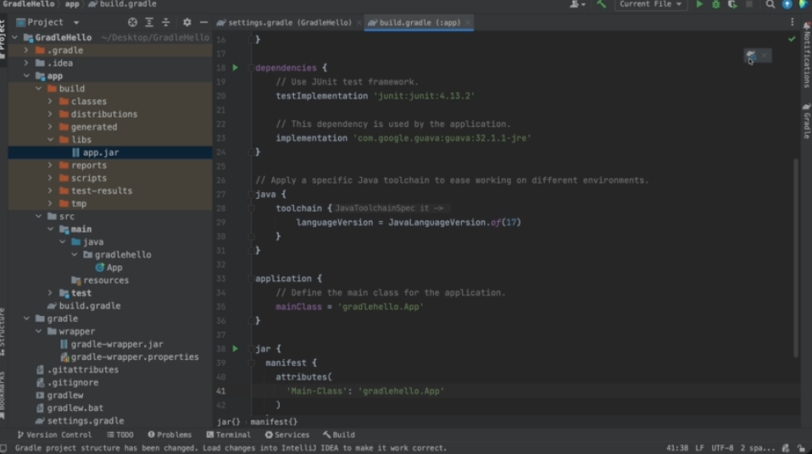
- Добавляем его (с 38 строчки).

- Снова запускаем и собираем наш проект (gradle build).

- После сборки заново пробуем вызвать файл (java -jar app/build/libs/app.jar).

